

Universidad de Margarita Alma Mater del Caribe Vicerrectorado Académico

Decanato de Ingeniería y Afines Ingeniería en Sistemas

Unidad Curricular: Programacion 4 Sección: S-01

Hanami-Nepos

Facilitador: Autores:

Cesar Requena Geyser Velásquez C.I 31.369.312 Guillermo García C.I 30.685.065 Juan Marcano C.I 29.680.932 Christopher Ávila C.I 29.287.452

El Valle Del Espíritu Santo, 19 de junio de 2024

El proyecto Hanami-Nepos ha experimentado una serie de actualizaciones y mejoras significativas. Hanami, una red social para cinéfilos, ahora se complementa con Nepos, una inteligencia artificial diseñada para enriquecer la experiencia del usuario. A continuación, se detalla una guía completa de los cambios realizados, enfocados principalmente en PHP, conexiones AJAX, la integración de Nepos dentro de Hanami, y la implementación de funcionalidades de registro y login. Además, se incluye el uso de Apache Cordova para la gestión de la app en Android.

# Cambios en PHP

* 1. **Reestructuración del Backend**
* **Optimización del código:** Se ha reestructurado el backend para mejorar la eficiencia y la mantenibilidad del código. Esto incluye la refactorización de funciones y la eliminación de código redundante.
* **Seguridad:** Se han implementado medidas de seguridad adicionales, como la sanitización de entradas y el uso de prepared statements para prevenir ataques de inyección SQL además del uso de ByCrypt para proteger las contraseñas.

# Nuevas Funcionalidades

* **Registro de usuarios:** Se ha añadido la funcionalidad para el registro de nuevos usuarios. Esto incluye la validación de datos del formulario y la creación de nuevas entradas en la base de datos.
* **Login de usuarios:** Se ha implementado la funcionalidad de inicio de sesión, permitiendo a los usuarios autenticarse mediante su correo electrónico y contraseña.
* **Gestión de sesiones:** Se ha mejorado la gestión de sesiones para asegurar que los usuarios permanezcan conectados de manera segura.

# Conexiones AJAX

* 1. **Integración de AJAX en Funcionalidades Clave**
* **Registro y Login:** La validación y envío de formularios de registro y login ahora se realizan mediante AJAX, mejorando la experiencia del usuario al evitar recargas de página.
* **Interacción en tiempo real:** Se han añadido llamadas AJAX para funciones interactivas, como la actualización de perfiles, la publicación de comentarios y la interacción con las publicaciones.

# Manejo de Errores

* **Notificaciones de error:** Se han implementado mecanismos para mostrar notificaciones de error y éxito en tiempo real, mejorando la comunicación con el usuario.
* **Debugging:** Se han añadido logs y herramientas de debugging para facilitar la identificación y resolución de problemas en las conexiones AJAX.

# Implementación de Nepos

* 1. **Integración con Hanami**
* **Recomendaciones personalizadas:** Nepos ahora ofrece recomendaciones de películas personalizadas basadas en el historial de visualización y las preferencias del usuario.
* **Asistencia en tiempo real:** Se ha integrado un chatbot que utiliza Nepos para interactuar con los usuarios, respondiendo preguntas y proporcionando sugerencias en tiempo real.

# 4. Funcionalidades de Registro y Login

* 1. **Registro de Usuarios**
* **Formulario de registro:** Se ha diseñado un formulario de registro intuitivo y fácil de usar, que incluye campos para nombre, correo electrónico, contraseña y preferencias de cine.
* **Validación de datos:** Se realiza una validación exhaustiva de los datos ingresados, asegurando la integridad y seguridad de la información.
* **Confirmación de correo:** Se ha implementado un sistema de confirmación de correo electrónico para verificar la identidad de los usuarios.

# Inicio de Sesión

* **Formulario de login:** Se ha creado un formulario de inicio de sesión simple, permitiendo a los usuarios autenticarse rápidamente.
* **Recuperación de contraseña:** Se ha añadido una funcionalidad para la recuperación de contraseñas mediante el envío de un enlace de restablecimiento al correo electrónico del usuario.

# Gestión de la App en Android con Apache Cordova

* 1. **Introducción a Apache Cordova**
* **Descripción:** Apache Cordova permite empaquetar la aplicación web de Hanami como una aplicación nativa para Android, facilitando su distribución y acceso.
* **Configuración inicial:** Se ha configurado el entorno de desarrollo con Apache Cordova, incluyendo la instalación de plugins necesarios para el acceso a funcionalidades nativas del dispositivo.

# Desarrollo y Despliegue

* **Empaquetado de la app:** La aplicación web de Hanami se ha empaquetado como una app nativa de Android utilizando Apache Cordova.
* **Plugins y funcionalidades nativas:** Se han integrado varios plugins de Cordova para acceder a funcionalidades nativas del dispositivo, como notificaciones push, almacenamiento local y acceso a la cámara.
* **Pruebas y debugging:** Se han realizado pruebas exhaustivas para asegurar el correcto funcionamiento de la app en diferentes dispositivos Android, incluyendo la resolución de errores y la optimización del rendimiento.

# Publicación en Google Play

# Se descartó la publicación de la app en Google Play por falta de fondos.

**Tercera Revisión**

* 1. **Mejorar alertas y mensajes para el usuario** 26-06
* **Optimización de notificaciones:** Se han mejorado las alertas y mensajes dentro de la aplicación para proporcionar una comunicación más clara y efectiva con el usuario, haciendo uso de la librería ***Sweet Alert***. Estas mejoras incluyen la implementación de notificaciones en tiempo real, para informar a los usuarios sobre el estado de sus acciones, errores, éxitos y actualizaciones relevantes. El sistema de alertas ahora utiliza modales y toasts que se adaptan al contexto de uso, mejorando la experiencia general y reduciendo la posibilidad de confusión o frustración por parte del usuario.

Antiguas Alertas Nuevas Alertas

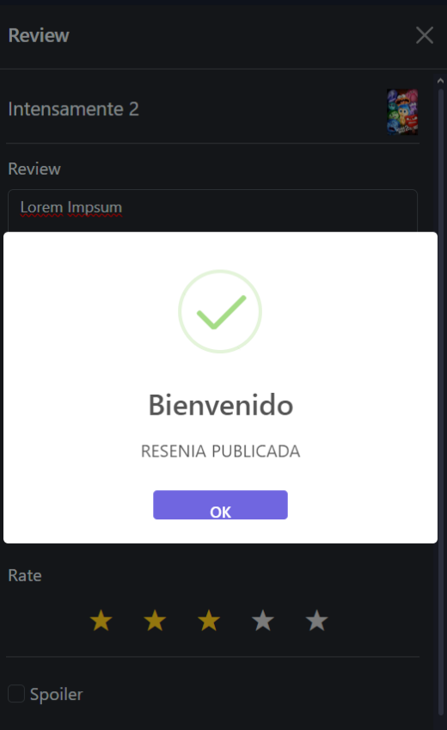

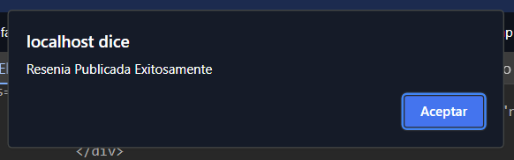

* 1. **Landing page de descargar app** 28-06
* **Desarrollo de landing page específica:** Se ha diseñado y desarrollado una landing page dedicada exclusivamente a la promoción y descarga de la aplicación móvil. Esta página incluye un diseño atractivo y responsivo, optimizado para dispositivos móviles y de escritorio. Se destacan las principales características y beneficios de la aplicación, con secciones detalladas que explican su funcionalidad, capturas de pantalla de la interfaz, y testimonios de usuarios. Además, se han incorporado enlaces directos a las tiendas de aplicaciones (Google Play y Apple App Store) para facilitar la descarga inmediata.

**5.7 Pantalla de nueva reseña** 01-07

* **Desarrollo de interfaz para nuevas reseñas**: Se ha añadido una pantalla específica para la creación y publicación de nuevas reseñas de películas. Esta pantalla cuenta con un formulario de entrada simplificado pero robusto, que permite a los usuarios ingresar detalles sobre la película, su opinión, y una calificación en estrellas. Se han implementado validaciones en tiempo real para asegurar que todos los campos requeridos estén completos y se mantenga la calidad de las reseñas. Además, se ofrece una vista previa de la reseña antes de su publicación para que el usuario pueda revisar y editar su contenido.

**Pantalla de falla de conexión para app** 02-07

* **Implementación de pantalla de falla de conexión:** Se ha desarrollado una pantalla que se muestra en caso de que la aplicación experimente una falla de conexión a internet. Esta pantalla no solo informa al usuario sobre el problema, sino que también proporciona posibles soluciones, como revisar la conexión Wi-Fi o datos móviles, e intentar reconectar. Se ha diseñado para ser clara y no intrusiva, ofreciendo una experiencia de usuario coherente incluso durante situaciones de falta de conectividad.

**Pantalla error 404** 03-07

* **Diseño de pantalla de error 404 personalizada:** Se ha creado una pantalla de error 404 que se muestra cuando un usuario intenta acceder a una página no existente o un enlace roto. Esta pantalla está diseñada para ser amigable y útil, proporcionando enlaces a las secciones principales de la aplicación y un mensaje de disculpa por el inconveniente. El objetivo es minimizar la frustración del usuario y redirigirlo rápidamente a contenido relevante dentro de la aplicación.

**Implementar lógica de likes y recomendados** 04-07

* **Desarrollo de sistema de likes y recomendaciones:** Se ha implementado una lógica robusta para permitir a los usuarios dar "likes" a publicaciones, comentarios y reseñas. Este sistema está diseñado para ser altamente responsivo, con actualizaciones en tiempo real que reflejan la interacción del usuario. Además, se ha desarrollado un algoritmo de recomendación que sugiere contenido basado en las interacciones previas del usuario, mejorando la personalización y relevancia de las sugerencias dentro de la plataforma.

**Implementar captura en PDF de Nepos** 05-07

* **Funcionalidad de exportación a PDF:** Se ha añadido una función que permite a los usuarios capturar y descargar en formato PDF las recomendaciones y análisis proporcionados por Nepos. Esta característica es especialmente útil para usuarios que desean guardar o compartir sus recomendaciones fuera de la plataforma. La generación de PDF se realiza con un diseño limpio y profesional, asegurando que la información se presente de manera clara y accesible.

**Mejorar diseño de Nepos** 05-07

* **Rediseño visual de Nepos:** Se ha llevado a cabo una mejora significativa en el diseño visual de Nepos, enfocada en la usabilidad y estética. El nuevo diseño incluye una interfaz más intuitiva, con una mejor organización de la información y elementos visuales que facilitan la navegación. Se han utilizado principios de diseño centrado en el usuario para asegurar que la interacción con Nepos sea agradable y eficiente, mejorando la satisfacción general del usuario.

**Implementar inicio de sesión permanente** 05-07

* **Funcionalidad de sesión permanente:** Se ha implementado una funcionalidad que permite a los usuarios mantener su sesión iniciada de manera segura, incluso después de cerrar la aplicación. Se decidió usar ***LocalStorage*** para almacenar el ID del usuario luego de su inicio de sesión. Esto mejora la comodidad y accesibilidad, ya que los usuarios no necesitan iniciar sesión repetidamente.

**Restructuracion de la BDD y Servidor** 06-07

* **Creación de Nuevas Tablas:**

Se crearon nuevas tablas indexadas para poder implementar las nuevas lógicas de Reseñas y Likes. Se crearon Tablas para posibilitar los comentarios a las reseñas pero no han sido implementadas todavía.

* **Cambio de Alojamiento:**

Por motivos de compatibilidad entre los miembros desabolladores del proyecto, se decidió mudar el servidor

* Viejo servidor: ***https://hanamiapp.000webhostapp.com***
* Nuevo servidor: ***https://hanamineposapp.000webhostapp.com***
* **Rediseño de Interfaces 07-07**

Por Motivos estéticos se decidió modificar las interfaces de usuario para la mejor comodidad del usuario

**Antigua Interfaz Nueva Interfaz**

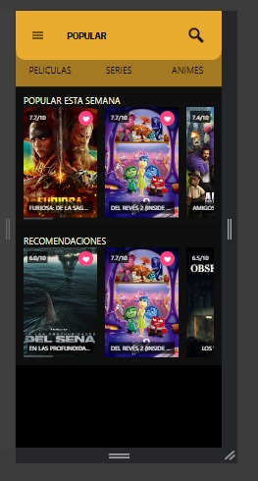

Los cambios realizados en el proyecto Hanami-Nepos han mejorado significativamente la funcionalidad y experiencia del usuario. La integración de Nepos como IA complementaria y la implementación de nuevas funcionalidades de registro y login, junto con la gestión de la app en Android mediante Apache Cordova, posicionan a Hanami como una plataforma innovadora y robusta para los cinéfilos. Se continuará trabajando en la optimización y expansión de las capacidades de la plataforma para ofrecer una experiencia aún más enriquecedora a sus usuarios.